بسم تعالی

## مقدمه:

بینایی پیشرفته ترین حس انسان است و تاثیر بسازیی در ادراک انسان دارد. پردازش تصاویر از جنبه های مختلف به ارتقای این ادراکات کمک می نماید عکس های که از منابع مختلف می آیند را می شود برای استفاده آداپته کرد. یا تصاویر را به نحو مناسبی ذخیره سازی کرد.یا با استخراج مفاهیم از تصاویر به درک کمک نمود.

زبان پایتون یک زبان برنامه نویسی مفسری و همه منظوره با سیستم نوع داینامیک است که توسط «گوییدو ونراسم» آغاز گشت این زبان اجازه می دهد تا منطق بیشتری در تعداد خطوط کمتر پیاده سازی شود. با اینکه نسبت به زبان های مانند c/c++ کند می باشد اما می شود پایتون را با c/c++ توصعه داد تا عملا کد کامپایل شده برای اجرا فراخوانی شود.

زبان و اکوسیستمی که پایتون فراهم می کند نه تنها برای پردازش تصویر بلکه بسیاری از فرآیند های علمی مناسب کتاب خانه هایی مانند PIL scikit-image و opencv-python نه تنها امکانات پردازش تصویر را فراهم می کنند بلکه این کار را به نحو قابل قبولی در سطح صنعتی انجام می دهند. پایتون برای توسعه و نمونه سازی سیستم های نرم افزاری به کار می رود بلکه می شود از امکانات فراهم شده ی آن در سیستم های نهفته نیز استفاده کرد.

کتابخانه python-opencv :

امکانات کتاب خانه opencv را در داخل قالبی که قابل انتقال و استفاده در پایتون است به صورت یک بسته گسترشی در ماژولی به نام Python-opencv نوشته شده. که قابل استفاده در پایتون دو و سه می باشد. در ادامه به تشریح استفاده از آن می پردازیم.

ماژول cv2 تبدیل کتابخانه opencv برای زبان پایتون است و numpy ابزار حساب ماتریسی پر قدرت و سریع برای پایتون

می باشد توابع ماژول cv2 تصاویر را به صورت ماتریس های چندبعدی numpy دریافت و بازگردانی می نمایند. کلاس numpy.ndarray آرایه های چند بعدی همگن.با کارایی و قدرت بالا پیاده سازی می کند نوع داده مربوطه (dtype) فرمت هر المان آرایه را توصیف می کند

نمونه ای از توابع ساخت آرایه های numpy در جدول زیر آمده است

|  |  |
| --- | --- |
| سازنده | توزیح |
| ndarray(shape, dtype=float, buffer=None, offset=0, strides=None, order=None), | آرایه چند بعدی همگن. نوع داده مربوطه (dtype) فرمت هر المان آرایه را توصیف می کند |
| zeros (shape, dtype=float, order='C) | آرایه با ابعاد shape از صفر ها |
| ones (shape, dtype=float, order='C) | آرایه با ابعاد shape از یک ها |
| linspace(start, stop, num=50, endpoint=True, retstep=False, dtype=None) | یک سری حسابی از مقدار start تا مقدار stop و با تعداد num را می سازد. |

## 1-عملیات ورودی و خروجی

پردازش تصاویر دبجیتال شامل عملیاتی می شود که ورودی و خروجی آن­ها تصاویر هستند. پس نیاز است که بتوانیم این تصاویر را در حافظه باز گذاری کرده و نتیجه پردازش را در فایل ذخیره کنیم.

|  |  |
| --- | --- |
| تابع | توزیح |
| imread | یک تصویر را از فایل بار گذاری کرده و به صورت آرایه numpy.ndarray بر می گرداند در صورت شکست در خواندن فایل مقدار None برگردانده می شود |
| imwrite | یک آرایه را به صورت یک تصویر در یک فایل ذخیره می کند |
| imshow | یک تصویر را در پنجره مشخص شده نمایش می دهد. |

## جدول1-1 عملیات I/O با cv2

### 1-1عملیات ورودی و خروجی برای ویدیو

|  |  |  |
| --- | --- | --- |
| کلاس | توزیح | سازنده |
| VideoCapture | برای دریافت ویدیو یک شئ از این کلاس مورد نیاز است می توان شماره دستگاه یا مسیر فایل ویدیو را به سازنده ارسال کرد. | VideoCapture(0),  VideoCapture(‘C:/users/me/  videos/my_video’) |
| VideoWriter | برای ذخیره فریم به فریم در یک فایل ویدیو استفاده می شود. به سازنده باید مسیر فایل و یک شئ VideoWriter_fourCC داده شود. تعداد فریم در ثانیه و ابعاد نیز می تواند توسط کاربر مشخص شود. | cv2.VideoWriter('output.avi', fourcc, fps=20.0, frame_size=(640,480)) |
| VideoWriter_fourcc | کد چهار رقمی کدک (فرمت ذخیره سازی) را کپسوله سازی می کند. | cv2.VideoWriter_fourcc('M','J','P','G'),  cv2.VideoWriter_fourcc('MJPG’) |

جدول 1-2 کلاس­هایی که برای خواندن و نوشتن ویدیو در ورودی و خروجی استفاده می­شوند.

|  |  |  |
| --- | --- | --- |
| تابع | توزیح | مثال |
| read | در صورت وجود فریمی برای خواندن و باز بودن VideoCapture یک فریم ویدیو دریافت شده را بر می گرداند. | cap = cv2.VideoCapture(0)  ret, frame = cap.read() |
| write | در صورت باز بودن VideoWriter فریم تصویر را در آن ذخیره می کند. | out = cv2.VideoWriter('output.avi', fourcc, fps=20.0, frame_size=(640,480)  out.write(frame) |
| isOpened | در صورت وجود باز بودن مقدار True را بر می گرداند. | if cap.isOpened():  #todo |
| release | فایل یا دستگاه ورودی یا خروجی را آزاد می کند. | cap.release() |

جدول 1-3 متدهای کلاس های خواننده و نویسنده ویدیو

## 1-2عملیات پایه

|  |  |  |
| --- | --- | --- |
| تابع | توزیح | مثال |
| addWeighted | جمع وزن دار دو تصویر را بر می گرداند | cv2.addWeighted(img1,0.7,img2,0.3,0) |
| bitwise_not | یک تصویر دودویی را معکوس می کند. | cv2.bitwise_not(mask) |
| bitwise_and | دو تصویر دریافت کرده و با هم و پیکسل به پیکسل ترکیب عطفی می کند اگر ماسک به ازای یک پیکسل یک باشد آن پیکسل صفر می شود. | cv2.bitwise_and(src1, src2, mask = mask) |
| bitwise_or | دو تصویر دریافت کرده و با هم و پیکسل به پیکسل ترکیب فصلی می کند اگر ماسک به ازای یک پیکسل یک باشد آن پیکسل صفر می شود. | cv2.bitwise_or(src1, src2, mask = mask) |

جدول 1-4 عملیات ماتریسی پایه در ماژول cv2



شکل1-1 این برنامه عکس یک بابون و لوگوی اوپن سی وی را خوانده سپس جمع وزن دار آنها را نمایش می دهد



شکل1-2 نماش ویدیو در اوپن سی وی

### 2-تبدیل رنگ در opencv

تبدیل فضای رنگ در cv2 با استفاده از تابع cvtColorانجام می شود امضای این تابع به صورت زیر است

cvtColor(src, code[, dst[, dstCn]]) -> dst

src تصویر مبدا است و dst همان تصویر در فضای رنگی جدید code نماینده کد تبدیل فضای رنگ است که حالات بسیاری دارد. جدول زیر شمال چند نمونه می شود

|  |  |
| --- | --- |
| کد تبدیل رنگ | توزیح |
| COLOR_RGB2GRAY | تبدیل cvtColor از فضای BGR به خاکستری انجام گیرد |
| COLOR_BGR2YCrCb | تبدیل cvtColor از فضای BGR به YCrVb انجام گیرد |
| COLOR_BGR2HSV | تبدیل cvtColor از فضای BGR به HSV انجام گیرد |

جدول 2-1چند نمونه از مقادیر مشخص کننده نحوه تبدیل فضای رنگ برای تابع cvtColor



### 3-آستانه گذاری

### 3_1 آستانه گذاری ساده

تابع cv2.threshold با امضای زیر برای آستانه گذاری ساده با استفاده از یک مقدار آستانه برای تمام تصویر استفاده می شود

threshold(src, thresh, maxval, type[, dst]) -> retval, dst

src تصویر اولیه thresh مقدار آستانه و maxval سقف مقدار قابل قبول است dst تصویر آستانه گذاری شده است چند نمونه از مقادیر قابل قبول برای type در زیر آمده که نحوه رفتار با مقادیر بین آستانه و حداکثر را تائین می کند در صورت استفاده از type = cv2.THRESH_OTSU retval مقدار آستانه بهینه یافت شده را بر می گرداند وگرنه همان مقدار thresh را خواهد داشت.

|  |
| --- |
| cv2.THRESH_BINARY |
| cv2.THRESH_BINARY_INV |
| cv2.THRESH_TRUNC |
| cv2.THRESH_TOZERO |
| cv2.THRESH_TOZERO_INV |

جدول 3-1 مقادیر مشخص کننده نحوه آستانه گذاری برای آستانه گذاری ساده



شکل3-1 این کد یک تصویر را با چند روش آستانه گذاری به دودویی تبدیل می کند

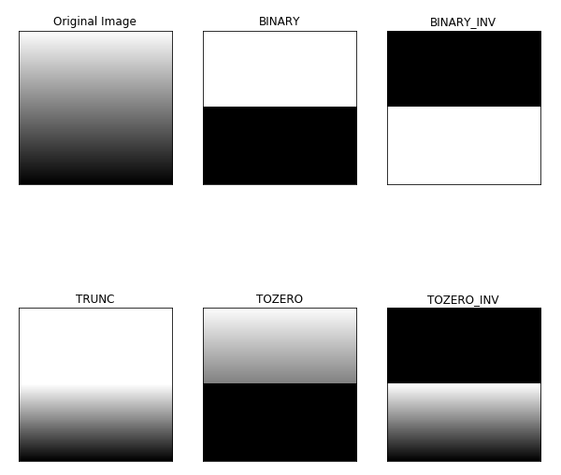

شکل 3-2 خروجی کد شکل 3-1

### 3-2 آستانه گذاری تطبیقی

adaptiveThreshold(src, maxValue, adaptiveMethod, thresholdType, blockSize, C[, dst]) -> dst

|  |  |
| --- | --- |
| متد تطبیق | توزیح |
| ADAPTIVE_THRESH_MEAN_C | استفاده از میانه برای آستانه گذاری |
| ADAPTIVE_THRESH_GAUSSIAN_C | استفاده از میانه وزن دار گوسی برای آستانه گذاری |



شکل 3-3 مثالی از آستانه گذاری تطبیقی

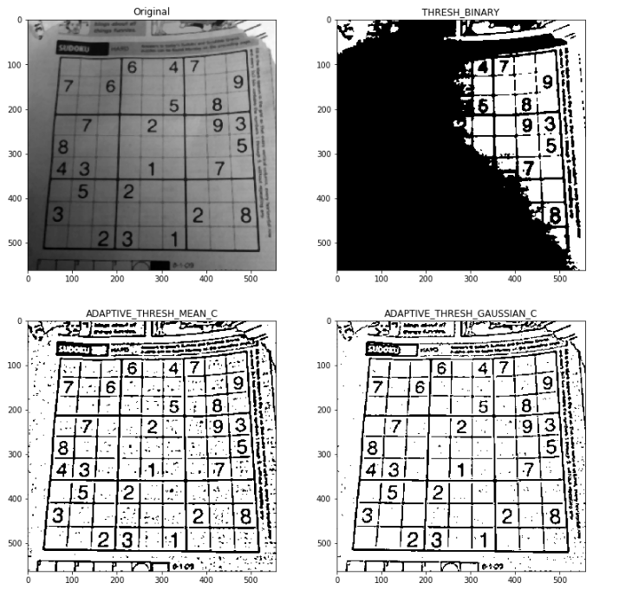

شکل3-4 خروجی برنامه شکل 3-3 پرچم مشخص کننده نحوه آستانه یابی در بالای هر تصویر نوشته شده

### 4-تبدیلات هندسی

|  |  |  |
| --- | --- | --- |
| تابع | توزیح | فراخوانی |
| resize | برای تغییر اندازه عکس استفاده می شود ورودی interpolation می­تواند برای مشخص کردن نحوه برون-یابی استفاده شود | resize(src, dsize[, dst[, fx[, fy[, interpolation]]]]) -> dst |
| warpAffine | تصویر ورودی را با استفاده از ماتریس M دچار تبدیل خطی می کند | warpAffine(src, M, dsize[, dst[, flags[, borderMode[, borderValue]]]]) -> dst |

جدول 4-1 توابع مورد نیاز برای انجام تبدیلات هندسی

تجانس

با استفاده از تابع Cv2.resize انجام می شود.

نگاشت

با استفاده از cv2.warpAffine و تعیین ماتریس جابجایی در مقدار M انجام می شود.

دوران

برای ساختن یک ماتریس تبدیل که تنها عمل دوران را انجام دهد می­توان از تابع زیر استفاده کرد ورودی شامل یک تابل که محور دوران را مشخص می کند و مقدار زاویه دوران می باشد.

M = cv2.getRotationMatrix2D((cols/2,rows/2),90,1)

سپس با استفاده از تابع warpAffine و ماتریس دوران تبدیل را انجام داد.

dst = cv2.warpAffine(img,M,(cols,rows)

### 5-صاف کردن و کاهش نویز

5-1 میانگین گیری:



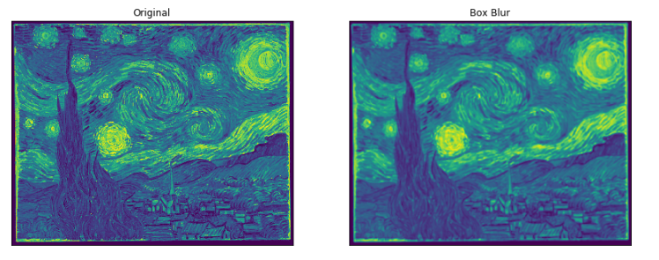

شکل 5-1 میانگین گیری جعبه ای با کرنل در ابعاد 5 در 5

5-2 فیلتر گوسی



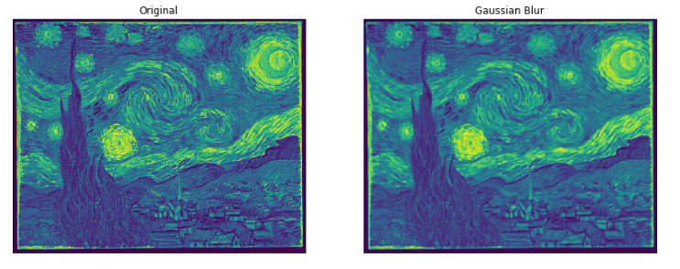

شکل 5-2 استفاده از یک کرنل گوسی 5 در 5 با مقدار سیگما صفر

cv2.GaussianBlur(img,(5,5),0)

### 5-3 فیلتر میانه



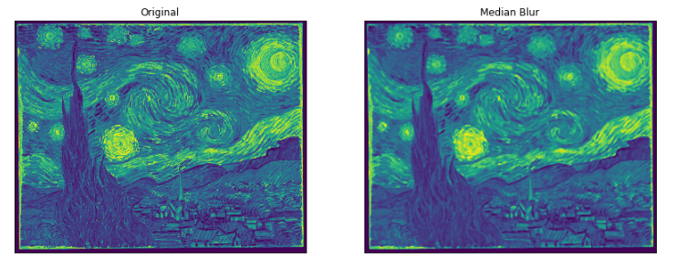

شکل5-3 فیاتر میانه 5 در 5

cv2.medianBlur(img,5)

5-4 فیلتر دو طرفه



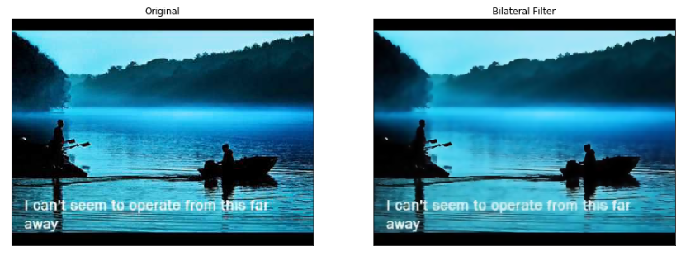

شکل 5-4فیلتر دو طرفه با شعاع 9 و مقادیر سیگما 75

cv2.bilateralFilter(img,9,75,75)

### 6-تغییرات ریخت شناسی

|  |  |  |
| --- | --- | --- |
| تابع | توزیح | فراخوانی |
| erode | تصویر مبدا را با استفاده از المان ساختاری فرسایش می دهد. | erode(src, kernel[, dst[, anchor[, iterations[, borderType[, borderValue]]]]]) -> dst |
| dilate | تصویر مبدا را با استفاده از المان ساختاری منحطط می کند. | dilate(src, kernel[, dst[, anchor[, iterations[, borderType[, borderValue]]]]]) -> dst |
| morphologyEx | با استفاده از انحطاط و فرسایش عملیات پیچیده ریخت شناختی را انجام می دهد که نوع عمل باید با پرچم مربوطه ذکر شود | morphologyEx(src, op, kernel[, dst[, anchor[, iterations[, borderType[, borderValue]]]]]) -> dst |

جدول 6-1 توابع مورد نیاز برای انجام عملیات ریخت شناسی

|  |  |
| --- | --- |
| **OP** |  |
| cv2.MORPH_OPEN | افتتاح |
| MORPH_CLOSE | بستن |
| MORPH_GRADIENT | شیب ریختی |
| MORPH_TOPHAT | کلاه بالا |
| MORPH_BLACKHAT | کلاه پایین |

جدول 6-2 مقادیر ورودی op برای تابع morphologyEx



شکل 6-1 اجرای عملیات ریخت شناسی بر روی یک تصویر دودویی

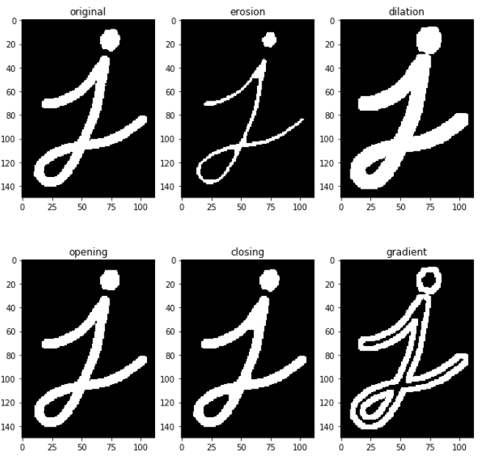

شکل 6-2 خروجی برنامه شکل 6-1 تصویر اصلی بالا سمت چپ. در عنوان هر خروجی نام عمل انجامن شده ذکر شده

### 7-گرادیان تصویر

|  |  |  |
| --- | --- | --- |
| تابع | توزیح | مثال |
| Sobel | مشتق سوبل یک تصویر را به دست می آورد. | Sobel(src, ddepth, dx, dy[, dst[, ksize[, scale[, delta[, borderType]]]]]) -> dst |
| Laplacian | لاپلاسین تصویر را با استفاده از مشتق سوبل محاسبه می کند | Laplacian(src, ddepth[, dst[, ksize[, scale[, delta[, borderType]]]]]) -> dst |

جدول7-1 دو نمونه از توابع محاسبه گرادیان تصویر

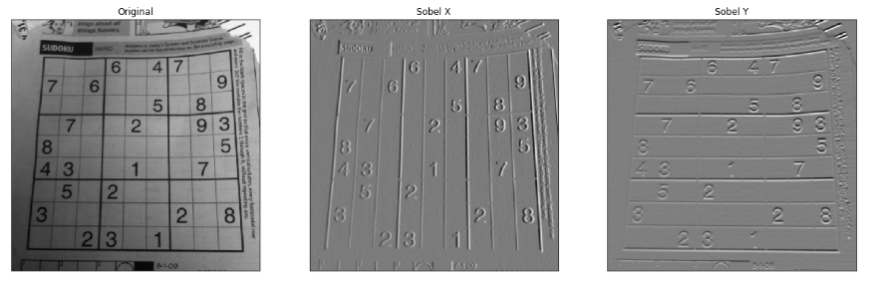

شکل7_1 گردیان های طولی و عرضی سوبل برای تصویر سمت چپ محاسبه شده



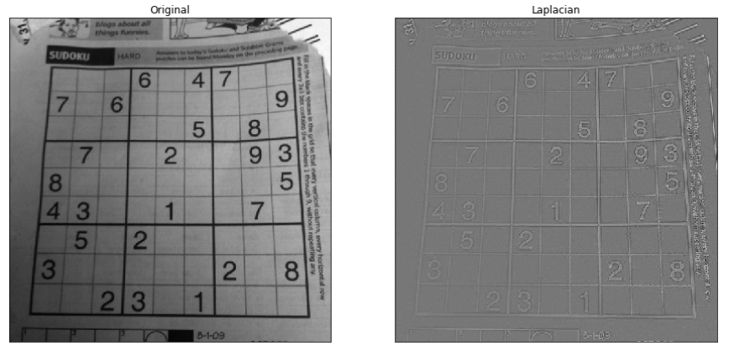

شکل 7-2 محاسبه لاپلاسین تصویر

### 8-لبه یاب کنی

|  |  |  |
| --- | --- | --- |
| تابع | توزیح | فراخوانی |
| Canny | پیاده سازی الگوریتم کنی در opencv | Canny(image, threshold1, threshold2[, edges[, apertureSize[, L2gradient]]]) -> edges |



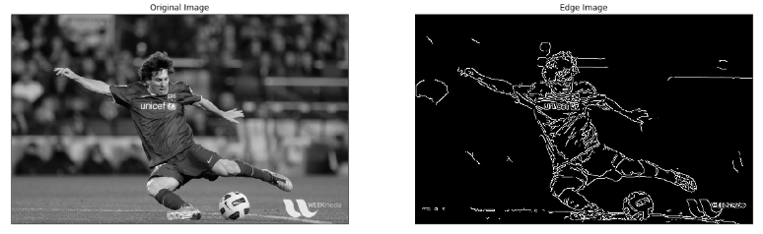

شکل 8-1 به دست آوردن لبه های عکس با استفاده از لبه یاب کنی

### 9-کونتر و ویژگی های کونترها

|  |  |  |
| --- | --- | --- |
| تابع | توزیح | فراخوانی |
| findContours | کنتور های مئجود در تصویر را با استفاده از الگوریتم suzuki89 می یابد | findContours(image, mode, method[, contours[, hierarchy[, offset]]]) -> image, contours, hierarchy |
| drawContours | یک ماتریس از کنتورهای به دست آمده را گرفته و بر روی تصویر اصلی اضافه می کند | drawContours(image, contours, contourIdx, color[, thickness[, lineType[, hierarchy[, maxLevel[, offset]]]]]) -> image |

جدول 9-1 توابع رسم و به دست آوردن کونترها

|  |  |
| --- | --- |
| مقادیر ممکن برای ورودی method |  |
| CHAIN_APPROX_NONE | تمام نقاط کنتور را نگه می دارد. |
| CHAIN_APPROX_SIMPLE | نقاط اضافی کنتور را حذف کرده و فشرده می سازد. |

جدول 9-2 حالت های ذخیره مقادیر کنتور

|  |  |  |
| --- | --- | --- |
| تابع | توزیح | مثال |
| moments | یک دیکشنری از گشتاورهای تا درجه سوم تصویر را بر­می گرداند | moments(array[, binaryImage]) -> retval |
| contourArea | گشتاور درجه صفر از کنتور را بر می گرداند. | contourArea(contour[, oriented]) -> retval |
| arcLength | مقدار طول محیط کنتور را بر می گرداند | arcLength(curve, closed) -> retval |
| approxPolyDP | یک خم را با استفاده از خم دیگر با خطای کمتر از epsilon تقریب می زند. | approxPolyDP(curve, epsilon, closed[, approxCurve]) -> approxCurve |
| convexHull | کانوکس هال یک بردار از نقاط را می یابد | convexHull(points[, hull[, clockwise[, returnPoints]]]) -> hull |
| isContourConvex | اگر یک کنتور محدب باشد مقدار True وگرنه False را بر می گرداند | isContourConvex(contour) -> retval |
| minAreaRect | کوچکترین مستطیل زاویه دار که حاوی یک مجموعه نقاط در دو بعد باشد را بر می گرداند | minAreaRect(points) -> retval |
| minEnclosingCircle | کوچکترین دایره ای که حاوی یک مجموعه نقاط در دو بعد باشد را بر می گرداند | minEnclosingCircle(points) -> center, radius |
| fitEllipse | کوچکترین لوزی زاویه دار که حاوی یک مجموعه نقاط در دو بعد باشد را بر می گرداند | fitEllipse(points) -> retval |
| fitLine | بهترین خط تقریب برای چند نقطه را بر می گرداند | fitLine(points, distType, param, reps, aeps[, line]) -> line |
| boundingRect | مستطیل قائم حاوی نقاط را برمی گرداند. | boundingRect(points) -> retval |
| convexityDefects | انحراف از تحدب کنتور را می یابد | convexityDefects(contour, convexhull[, convexityDefects]) -> convexityDefects |
| pointPolygonTest | مشخص می کند که آیا یک نطقه داخل کنتور روی آن یا خارج از آن است | pointPolygonTest(contour, pt, measureDist) -> retval |
| matchShapes | با استفاده از گشتاور های هیو دو شئ را مقایسه می کند | matchShapes(contour1, contour2, method, parameter) -> retval |

جدول9-3 برخی از توابع برای به دست آوردن ویژگی های یک خم کنتور

### 10-هیستوگرام

|  |  |  |
| --- | --- | --- |
| تابع | توزیح | مثال |
| calcHist | برای محاسبه هیستوگرام یک بعدی | calcHist(images, channels, mask, histSize, ranges[, hist[, accumulate]]) -> hist |
| equalizeHist | عملیات هموارسازی هیستوگرام را بر روی تصویر انجام می دهد | equalizeHist(src[, dst]) -> dst |

جدول 10-1



شکل 10-1 تاثیر حذف یک ناحیه از تصویر بر هیستوگرام



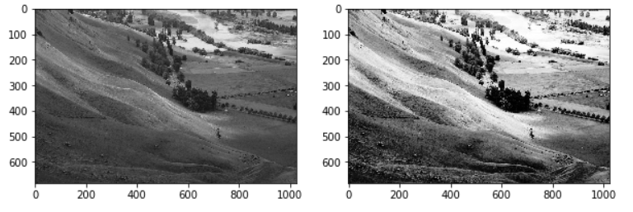

شکل 10-2 تصویر تاریک در سمت چپ. بعد از هموارسازی هیستوگرام در سمت راست

### 11-تبدیل فوریه

|  |  |  |
| --- | --- | --- |
| تابع | توزیح | مثال |
| dft | انجام عمل تبدیل فوریه گسسته بر آرایه یک یا دو بعدی | dft(src[, dst[, flags[, nonzeroRows]]]) -> dst |
| idft | انجام عکس عمل تبدیل فوریه گسسته بر آرایه یک یا دو بعدی | idft(src[, dst[, flags[, nonzeroRows]]]) -> dst |

جدول10-1

شکل10-1

### 11-تطبیق الگو

matchTemplate

matchTemplate(image, templ, method[, result[, mask]]) -> result

|  |
| --- |
| مقادیر method |
| cv2.TM_CCOEFF |
| cv2.TM_CCOEFF_NORMED |
| 'cv2.TM_CCORR |
| cv2.TM_CCORR_NORMED' |
| 'cv2.TM_SQDIFF |
| 'cv2.TM_SQDIFF_NORMED |

جدول11-1 مقادیر مشخص کننده نحوه تطبیق الگو



شکل 11-1 تطبیق سر فوتبالیست با عکس وی با روش های مختلف تطبیق دهی

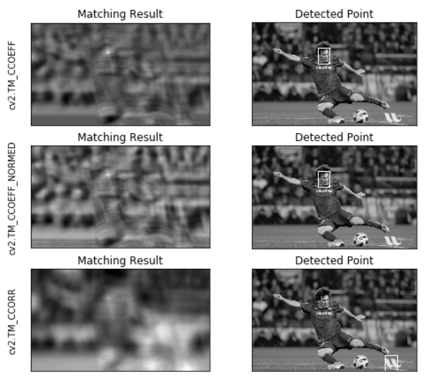

شکل 11-2 خروجی شکل 11-1 قسمت اول

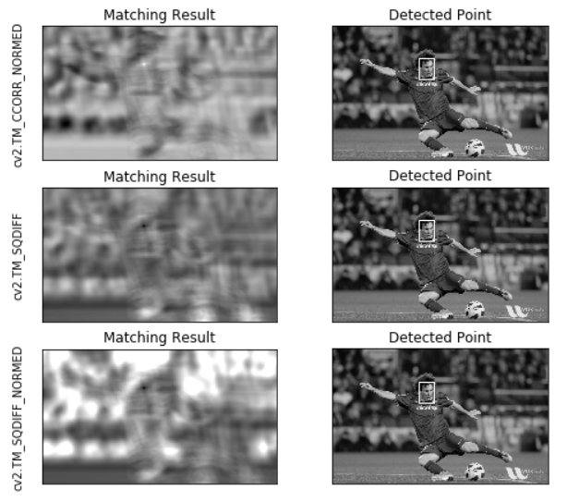

شکل11-3 خروجی شکل 11-1 قسمت دوم

## 12-ویژگی و توصیفگرها

به طور کلی گوشه ها قسمت های مناسبی برای توصیف تصویر و دنبال کردن اشیاء در ویدیو هستند. در حالیکه قسمت های یک نواخت تصویر در صورت جابجایی قابل ردیابی نیبستند و لبه­ها اگر در عمود در راستای گرادیان جابجا شوند تغییر کمی در مقادیر تصویر در حول نقاط آن لبه صورت می گیرد. به همین دلیل برای توصیف تصاویر و اشیاء معمولا تمایل به پیدا کردن کنج ها داریم.

### 12_1_کنج یاب هریس

در این روش ایده حضور دو لبه متقاطع در محل قرار گیری گوشه ها می باشد. بنابراین اختلاف شدت بین پیکسل ها با حرکت در راستای دو محور تصویر باید بیشتر از سایر نقاط تصویر باشد رابطه زیر مدل اختلاف شدت(I) یک پنجره از پیکسل ها به نام W و قرار گرفته در نطقه (X,Y) با حرکت به اندازه $∆x$ و $∆y$ در راستاهای x و y است.

|  |  |  |
| --- | --- | --- |
|  | $$f\left(X,Y\right)=\sum_{(x,y)∈W}{{\left(I\left(x,y\right)-I\left(x+∆x,y+∆y\right)\right)}^{2}}$$ | (12_1_1) |

هدف در الگوریتم هریس پیدا کردن مقادیر به اندازه کافی بزرگ برای F می باشد تا نماینده مناسبی برای یک گوشه باشند. رابطه 12-1-1 در اصل به صورت زیر ساده سازی و استفاده می شود.

|  |  |  |
| --- | --- | --- |
|  | $$f\left(X,Y\right)=\sum_{(x,y)∈W}{{\left(∆x,∆y\right)*M*\left({∆x \atop ∆y}\right)}^{}}$$ | (12_1_2) |

در حالیکه M به صورت زیر است

$$M=\sum_{(x,y)∈W}{\begin{matrix}Ix^2 & IxIy \\ IxIy & Iy^2\end{matrix}}$$

12_1_2 تقریب خطی رابطه 12_1_1 است برای بزرگ کردن مقدار بزرگی مقدار f از شرایط ماتریس M مشخص می شود به جای اینکه استفاده از مقدار مستقیم f در الگوریتم از مقادیر رابطه ای براساس $λ1$ و $λ2$ که مقادیر خاصه ماتریس M هستند استفاده می شود که به صورت زیر می باشد.

|  |  |  |
| --- | --- | --- |
|  | $$R=λ1*λ2-K(λ1+λ2)^2$$ | (12_1_3) |

K مقدار استانداردی است که معمولا بین 0.4 تا 0.6 انتخاب می شود. اگر مقدار R بزرگ باشد نشان دهنده یک گوشه است.

cornerHarris(src, blockSize, ksize, k[, dst[, borderType]]) -> dst



شکل12-1 یافتن ویژگی های هریس

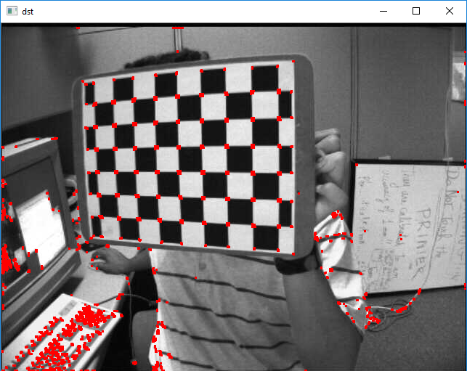

شکل12-2 کنج های یافته شده با استفاده از برنامه شکل 12-1

## 12_2_کنج یاب شی­توماسی

الگوریتم شی­توماسی به جای استفاده از رابطه 12_1_3 از رابطه زیر برای تعیین گوشه بودن یک پنجره استفاده می کند.

|  |  |  |
| --- | --- | --- |
|  | $$R=min⁡(λ1,λ2)$$ | (12_1_3) |

goodFeaturesToTrack(image, maxCorners, qualityLevel, minDistance[, corners[, mask[, blockSize[, useHarrisDetector[, k]]]]]) -> corners



شکل 12-3 اجرای کنج یاب شی توماسی

### 12_3_تبدیل ویژگی های بدون تغییر با مقیاس(SIFT)

از نظر تئوری بزرگ نمایی می تواند در الگوریتم های پیشتر بحث شده تاثیر بگذارد برای از بین بردن اثر بزرگ نمایی از الگوریتم SIFT استفاده می شود.



شکل12-4 ویژگی های یافت شده توسط الگوریتم SIFT

### 13_ارتباط­دهی ویژگی ها

در این بخش از یک جستجوگر فراگیر برای مرتبط ساختن ویژگی های SIFT از دو تصویر استفاده می کنیم.



شکل 13-1 برنامه یافتن ارتباط ویژگی های دو تصویر

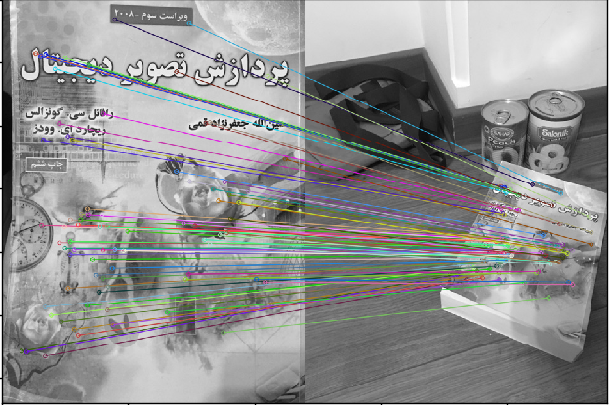

شکل 13-2خروجی برنامه شکل 13-1